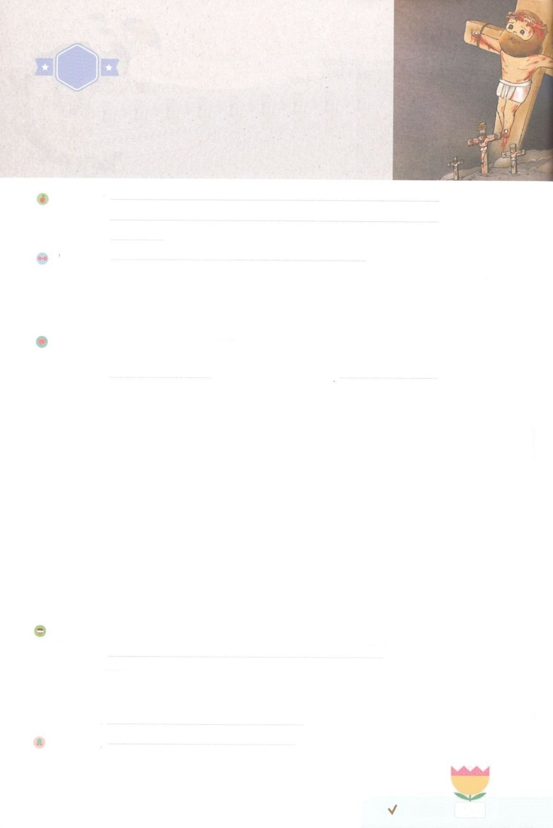

れいはいはさいこうのしゅくふく

わたしを　あいしてくださる　かみさまに

さいこうの　えいこうを　ささげましょう

　　イエス・キリストの

　　　　　しょうにんです

まいにち

れいはい

いのり　　　　　　　　　　　　　　　　　　　　　　　　　　　　　　　　　　　　　　　　　　しかいしゃ

しとしんじょう　　　　　　　　　　　　　　　　　　　　　　　　　　　　　　　　　　　　　　みんなで

さんび　　　　　　　　　　　　　　　　　　さんびか204ばん（つみとがをゆるされ）きらきら(2017ねんこどもさんび)

せいしょ　　　　　　　　　　　　　　　　　　　　　　　　　　　　　　　　　　　　　　　マタイ28:16～20

**マタイ28:16～20**　 しかし、のたちは、ガリラヤにって、イエスのされたにった。そして、イエスに

おいしたとき、らはした。しかし、あるはった。イエスはづいてて、らにこうわれた。「わたしにはにおいても、

においても、いっさいのがえられています。それゆえ、あなたがたはって、あらゆるのをとしなさい。そして、

、、のによってバプテスマをけ、また、わたしがあなたがたにじておいたすべてのことをるように、らを

えなさい。よ。わたしは、のわりまで、いつも、あなたがたとともにいます。」

みことば　　　　　　　　　　　　　イエス・キリストのしょうにんです　　　　　　　　　　　　しかいしゃ

イエス・キリストは**どおり**にたちののために**なれ**、どおりにに

**よみがえられ**ました。のみことばであるには、イエスがマリヤからまれ

　しみをけ、なれ、もうよみがえられなければならないがされています。

そして、いま、**の**をもって、たちとともにおられ、もう、このにられる

ことがされています。

　　とのいっさいのをっておられるイエスが、すべてののをとして

　、、のによってバプテスマをけなさいとされました。そして、**の**

**わりまで、いつもともに**いるとしてくださいました。

　　は、こののにいるされたレムナントです。がくださるみことばを

しっかりとにぎって、**イエス・キリストの**になりましょう。

いのり　　　　　　　　　　　　　　　　　　　　　　　　　　　　　　　　　いっしょに　おおきなこえで

いのりましょう

ちちなる　かみさま！みことばどおり、よみがえられて、せいれいで　わたしと　ともに　いてくださる

ことを　ありがとうございます。きょう　いちにちも　キリストの　しょうにんとして　いきていく

めぐみを　ください。イエス・キリストの　おなまえに　よって　おいのりします。アーメン

しゅのいのり　　　　　　　　　　　　　　　　　　　　いっしょに　しゅのいのりを　いのって　れいはいを　おえましょう

フォーラム　　　　　　　　　　　　　　　　　　　　きょうの　みことばを　きいて　パパとママと　はなしを　しましょう

　　　　　　　　　　　　　　　　　　　　　　 　　　　　　　　　　　　　　　　　　　　　　　　　　　　31日

　　　　　　　　　　　　　　　　　　　　　　　　　　　　　　　　　　　　　　　　　　　　　　　　まいにち

　　　　　　　　　　　　　　　　　　　　　　　　　　　　　　　　　　　　　　　　　　　　　　　チェックしよう　げつよう

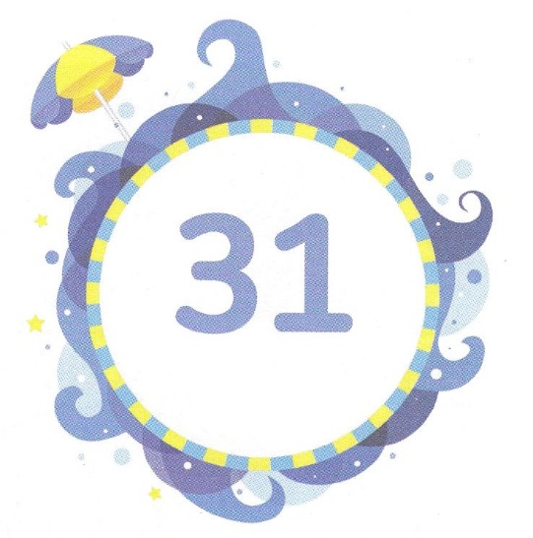

みことば　あんしょう

あま～い

１１３

113とは、みことばを　１にち　３かい　３かいずつ　よめば

　　　　　　いっしゅうかんに　おぼえることが　できるという　いみです。

あまくて　ふしぎな　かみさまの　みことばを　まいにち　よみましょう。

よく　みえる　ところに　はっておいて　いっしゅうかん

くりかえし　よんで　みことばを　おぼえましょう

　なぜなら、

キリスト・イエスにある、

いのちの　みたまの　げんりが、

つみと　しの　げんりから、

あなたを　かいほうしたからです。

ローマ８しょう２せつの　みことば

げつようび

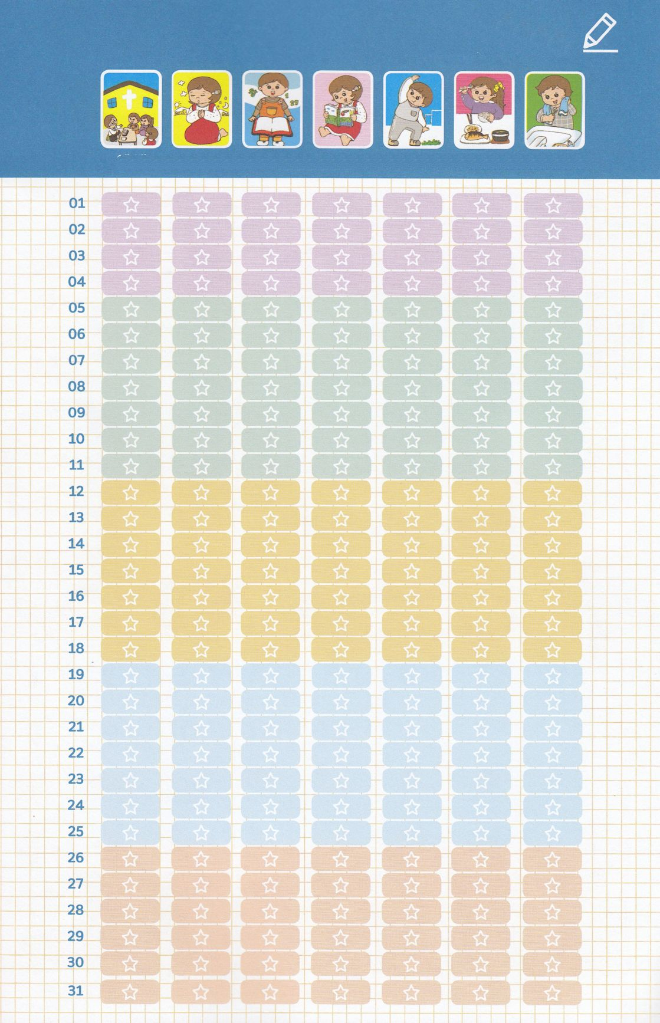

　　　　　　　　　　　　　　まいにち、チェックしよう！

れいはい　　いのり　　あんしょう　どくしょ　うんどう　　しょくじ　　はみがき

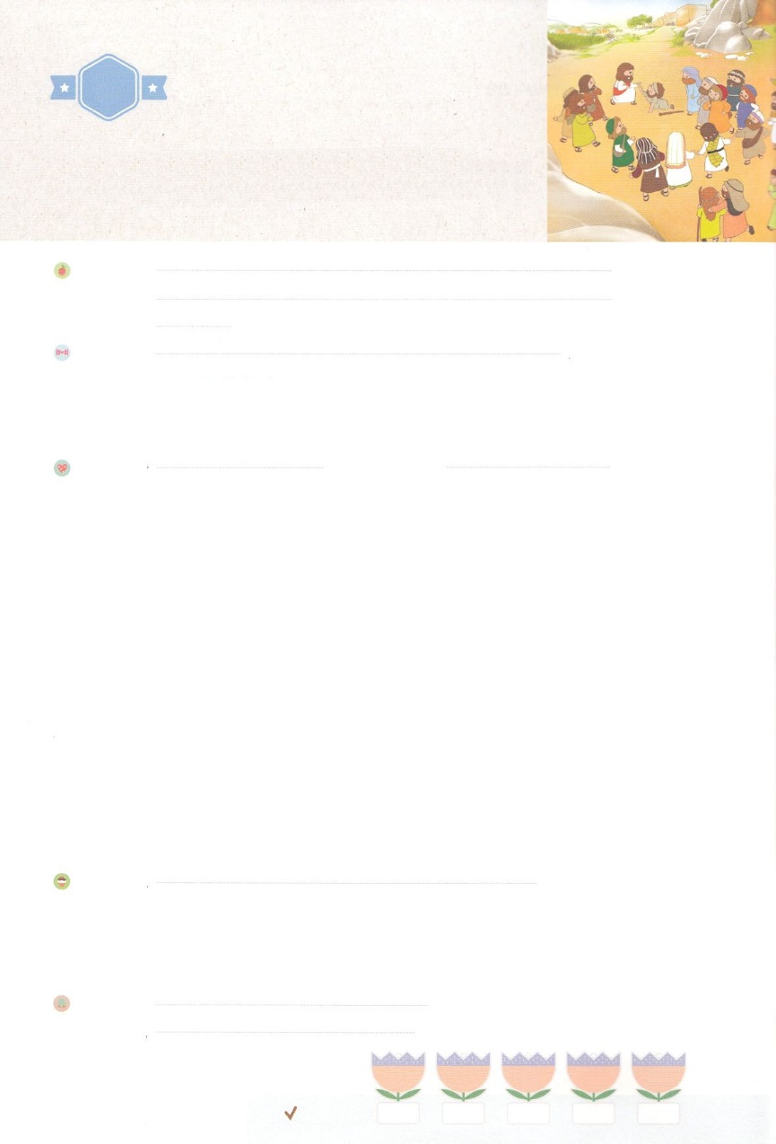

れいはいはさいこうのしゅくふく

わたしを　あいしてくださる　かみさまに

さいこうの　えいこうを　ささげましょう

　　イエスは　キリスト

まいにち

れいはい

いのり　　　　　　　　　　　　　　　　　　　　　　　　　　　　　　　　　　　　　　　　　　しかいしゃ

しとしんじょう　　　　　　　　　　　　　　　　　　　　　　　　　　　　　　　　　　　　　　みんなで

さんび　　　　　　　　　　　　　　　　　　　　さんびか204ばん（つみとがをゆるされ）きらきら(2017ねんこどもさんび)

せいしょ　　　　　　　　　　　　　　　　　　　　　　　　　　　　　　　　　　　　　　　ローマ8:2

**ローマ8:2**　 なぜなら、キリスト・イエスにある、いのちののが、とのから、あなたを

したからです。

みことば　　　　　　　　　　　　　　　イエスはキリスト　　　　　　　　　　　　　　　　　　しかいしゃ

このは「**が**で、**お**がで、するが」だとえています。

そのでたくさんのが、、い、、というののので、なによってしんできています。ではない、ほかのことをにしてえれば、と

からだがに　なって、ねばにくしかありません。このしみをのにえる

ようになって、いていくのです。

**イエス**は**キリスト**としてこのにてくださり、このすべてのをしてください

　ました。

　　イエスは、にうであるまことの（ヨハネ14:6）、すべてのをされた

　まことの（マルコ10:45）、サタンのをちこわされたまことのです（Iヨハネ3:8）。

　でんで、によみがえられ、でにきておられるイエスだけが、

　たちの**まことのい**です！

　　イエスがいま、たちとともにおられます。アーメン！

　いのり　　　　　　　　　　　　　　　　　　　　　　　　　　　　　　　　　いっしょに　おおきなこえで

いのりましょう

ちちなる　かみさま！わたしを　すくってくださり　かみのこどもの　みぶんと　けんいを　あじわう

ようにさせてくださって　ありがとうございます。わたしが　いく　すべての　ところに　イエスが

キリストだという　まことの　ふくいんが　あかしされて　まことの　こたえの　しゅじんこうに

なりますように。イエス・キリストの　おなまえに　よって　おいのりします。アーメン

しゅのいのり　　　　　　　　　　　　　　　　　　　いっしょに　しゅのいのりを　いのって　れいはいを　おえましょう

フォーラム　　　　　　　　　　　　　　　　　　　きょうの　みことばを　きいて　パパとママと　はなしを　しましょう

　　　　　　　　　　　　　　　　　　　　　　 　　　　 　１日　　 　　２日　　　　　３日　　　　４日　　　　　５日

　　　　　　　　　　　　　　　　　　　　　　　　まいにち

　　　　　　　　　　　　　　　　　　　　　　チェックしよう　かよう　　 すいよう　　　もくよう　　 きんよう　　 　どよう

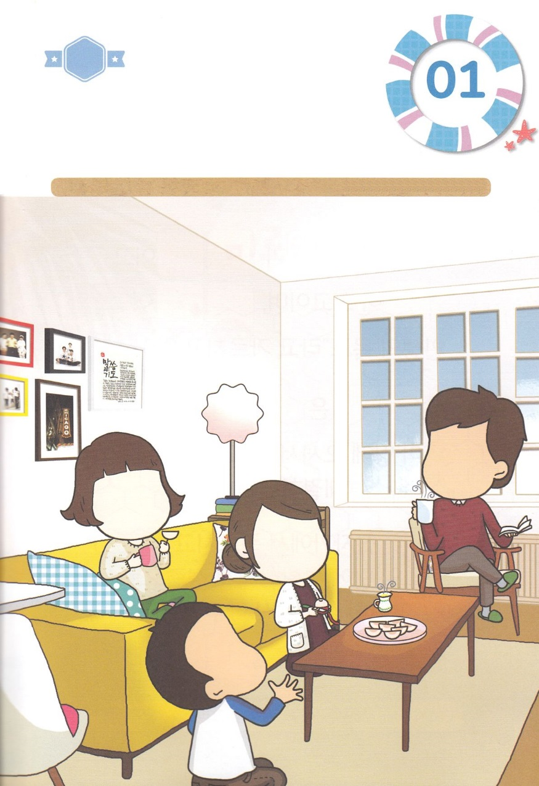

きりはりしよう

　じゅんびする　もの：　かぞくのしゃしん　はさみ　のり　えんぴつ

かようび

きって　はりましょう

せかいの　もといが　おかれる　まえから　わたしを　かみのこども

として　えらんでくださり　よんで　くださった　かみさまに

ありがとうと　かんしゃしましょう。　そして　かぞくを　くださった

かみさまに　かんしゃして　わたしと　かぞくを　とおして　かみさまの

けいかくが　なしとげられるように　してくださいと　いのりましょう。

いのりながら　あいている　ぶぶんの　かおを　かいたり

かぞくの　しゃしんを　はったりしましょう。

ちょき　ちょき

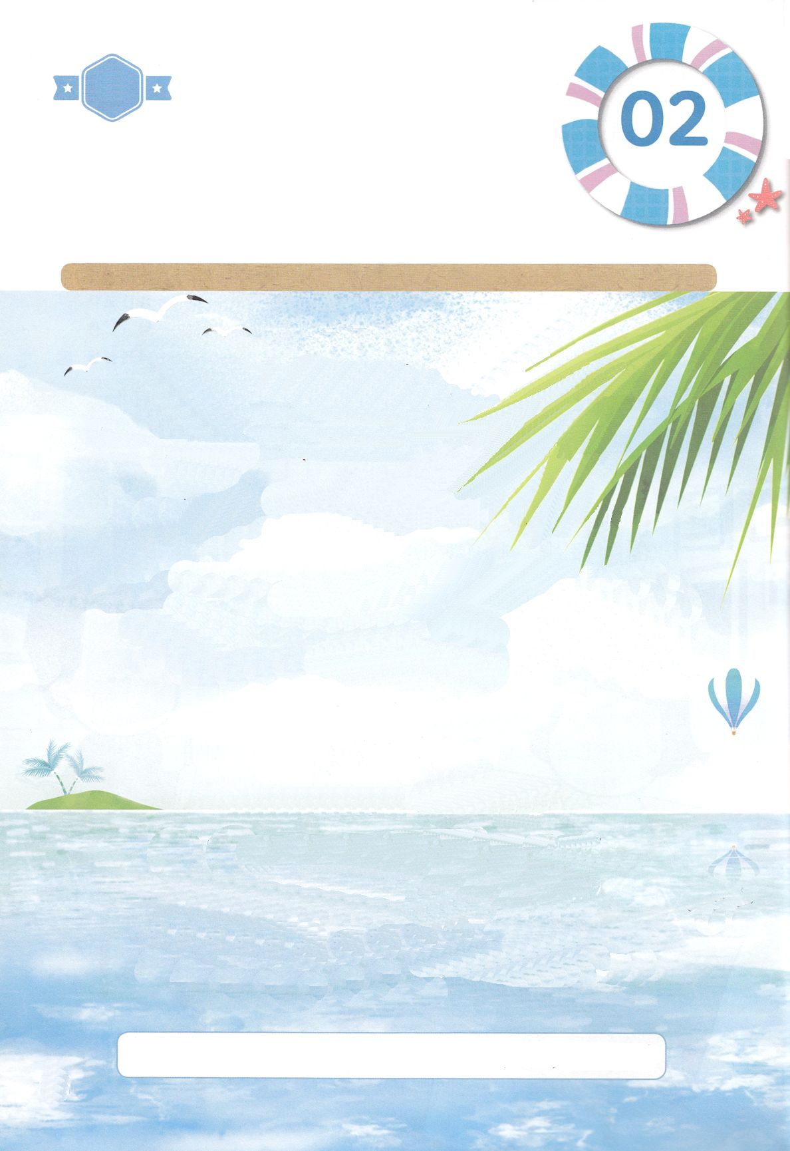

このよは「（　　　 ）が　（ )で、

（ )が　さいこうで、（ )する

じんせいが　もくひょう」だと　おしえています。

（ )は　（ ）として

このちに　きてくださり、このすべての　もんだいを

かいけつして　くださいました！

じゅうじかで　しんで、みっかめに　よみがえられ、

せいれいで　えいえんに　いきておられる

イエスさまだけが、　わたしたちの

（ 　 )です！

わたし　しゅじん　おかね　せいこう　イエスさま　キリスト

まことのすくいぬし

はーい！

わたしです！

かくしんさがし

すいようび

かくしんの　ないようを　こころに　きざみましょう

きょうも　パパとママと　いっしょに　れいはいしましょう。

きょうの　みことばで　じゅうような　たんごを　もういちど

かんがえてみましょう。したの　ないようを　よんで

（　　）に　あう　ことばを　さがして　いれましょう。

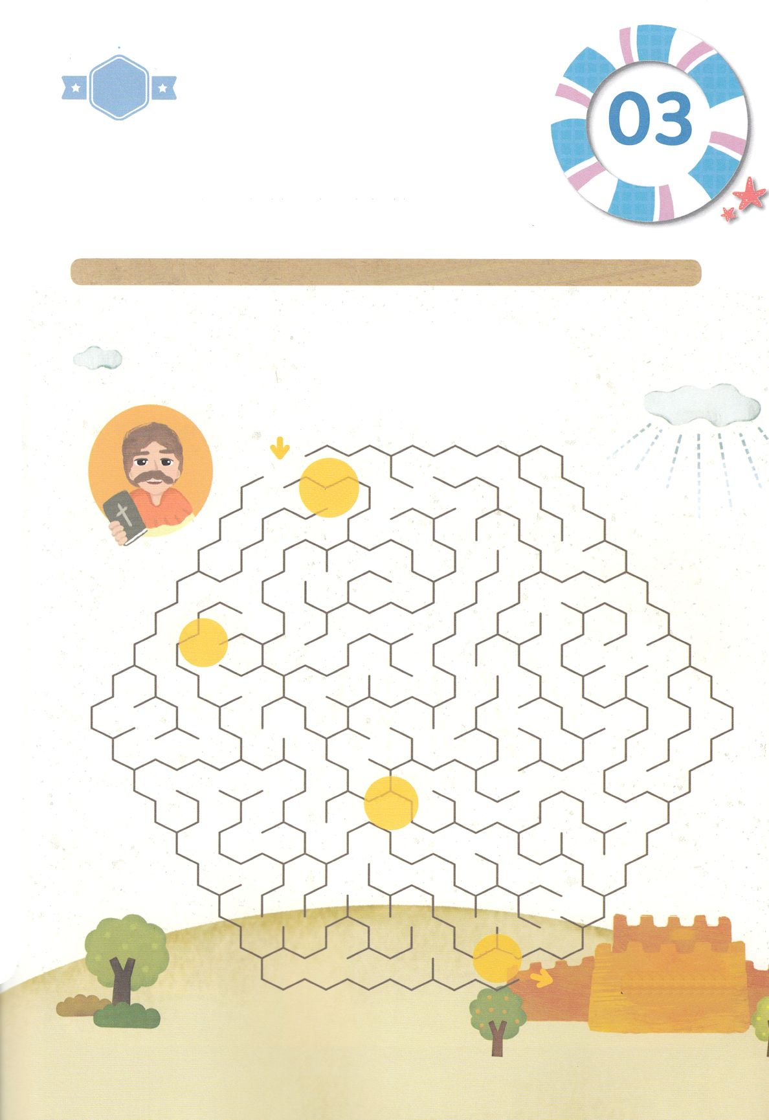

さがして　いろをぬろう

みことば

せかいふくいんか

めぐみ

いのり

せいれいの

みちびき

どこ？

かくれている　えを　みつけたり　きれいに　いろを

ぬったり　しましょう

かみさまは　わたしたちに　さいこうの　プレゼントを　くださいました。

それは　イエス・キリストです。　わたしたちは　もともとは　つみと

のろいの　もんだいに　おちいって　くるしむしか　ない　みぶんでしたが

イエスさまが　じゅうじかを　おって　くださったことによって　すくわれて

かみのこどもに　なりました。　かみさまが　くださる　さいこうの

プレゼントを　ほかの　ひとに　つたえましょう。

　　　　　　　ヒント│せいれいのみちびき→いのり→めぐみ→みことばについていこう

もくようび

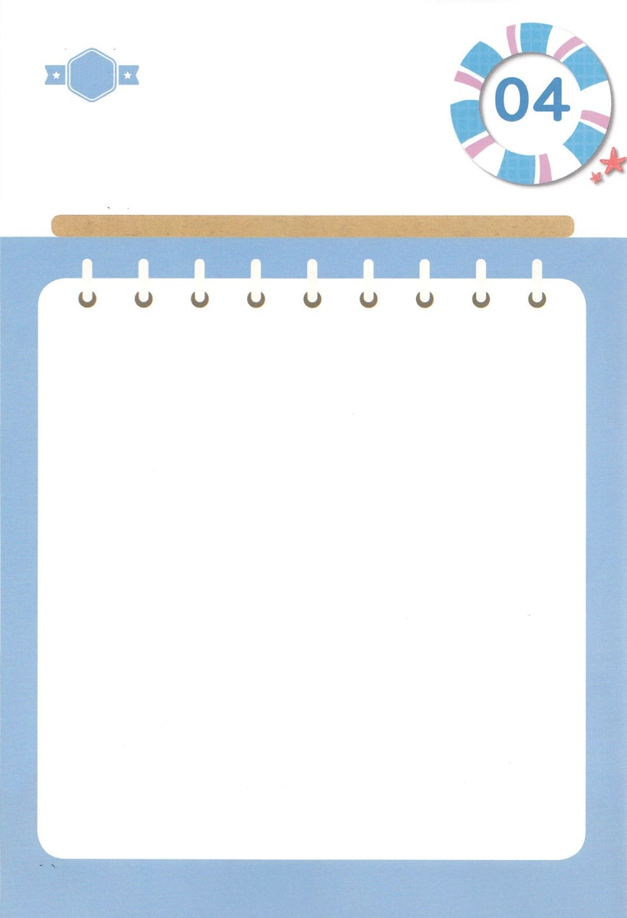

ひょうげんしよう

きんようび

パパとママと　いっしょに　おはなしして

かみさまが　よろこばれる　かんがえ　ことば　こうどうを

えで　ひょうげんしましょう。

わたしたちは　かみさまが　とおい　むかしから　みことばで

やくそく　してくださり　のこして　くださった　うつわです。

つまり　すべての　ひとに　ふくいんを　つたえる　ために

かみさまが　えらんでくださった　かみさまの　たからの　うつわです。

パパとママと　いっしょに　わたしが　どれほど　たいせつな

ひとなのか　はなしを　して　じか　えで　ひょうげんしてみましょう。

ひそひそ

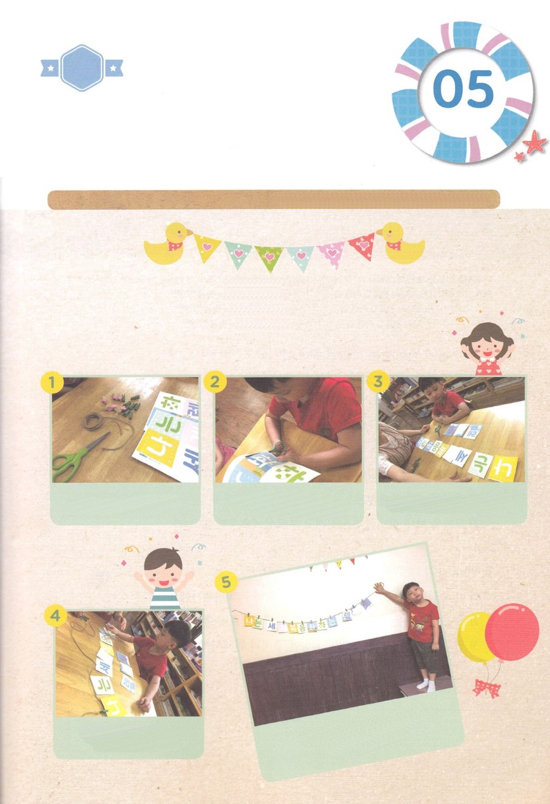

たのしい　ワークをして　いっしゅうかんの　みことばを

こころに　きざみましょう

かみさまは　わたしに　みことばで　いわれた　とおりに　なしとげて

いかれます。わたしが　その　みことばを　こころに　きざんで

いのるなら　やくそくどおりに　かみさまは　その　みことばどおりに

なしとげて　いかれることを　わたしが　しるように　なります。

わたしは　せかいふくいんかの　ために　かみさまに　えらばれた

レムナントです。したのワークを　して「わたしは　せかいふくいんかを

する　レムナント！　かみさま、ありがとうございます」と　こくはくして　さけびましょう。

じゅんびする　もの：はさみ、せんたくばさみ、　いと、　テープ、つぎの　ページ

　　　　　　　　　　　　　　　　　　　ガーランドをつくろう

　　　　　「わたしは　せかいふくいんか　する　レムナント！」

じゅんびするものを　そろえます　　　つぎのページと　そのつぎのページの　　じを　じゅんばんで

　　　　　　　　　　　　　　　　　　えを　せんに　そって　きりぬき　　　　ならべます

　　　　　　　　　　　　　　　　　　ます

いとに　せんたくばさみで　　　　　　　　　　へやの　かべや　ドアのうえなどに　テープで

じを　つけていきます。　　　　　　　　　　　　はって　かざりましょう。

　　「ひょうし」を　いちばんまえに　くるように　　　　　　ていこく　いのりの　ときごとに

　　して　てんせんで　ジグザグに　いのりの　　　　　　　　いのりぶんを　みて　いのるように

　　カードを　おりましょう。　　　　　　　　　　　　　　　しましょう

ワーク

パッパ

パッパ

どようび

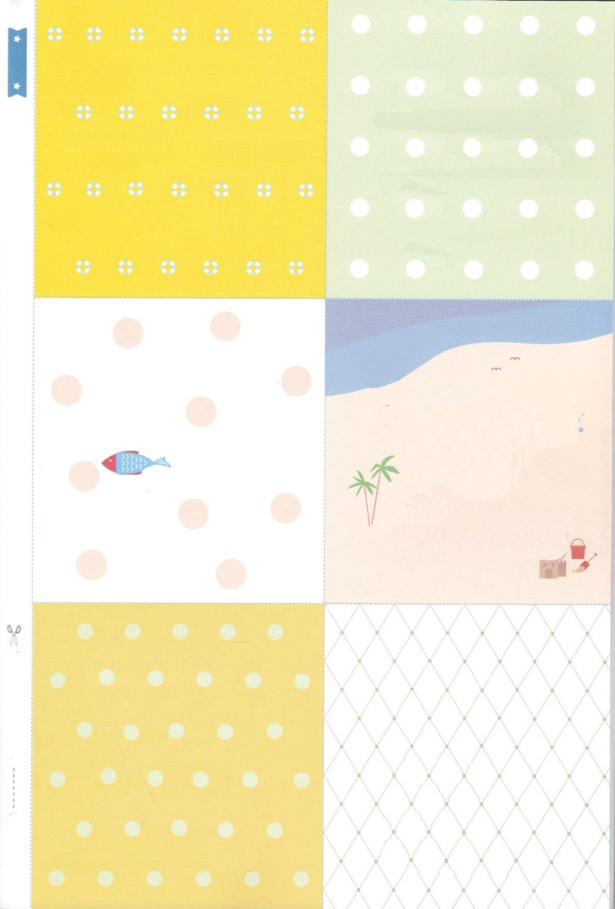

**しは**

**わた**

ふろく　　　　　　　　　　　　　　　　　　　　　　　　　　　　　　　　　　　　　　　　　　　　　　　　　　　　　　　　　せんを　はさみで　きりましょう

**いん**

**ふく**

**かい**

**せ**

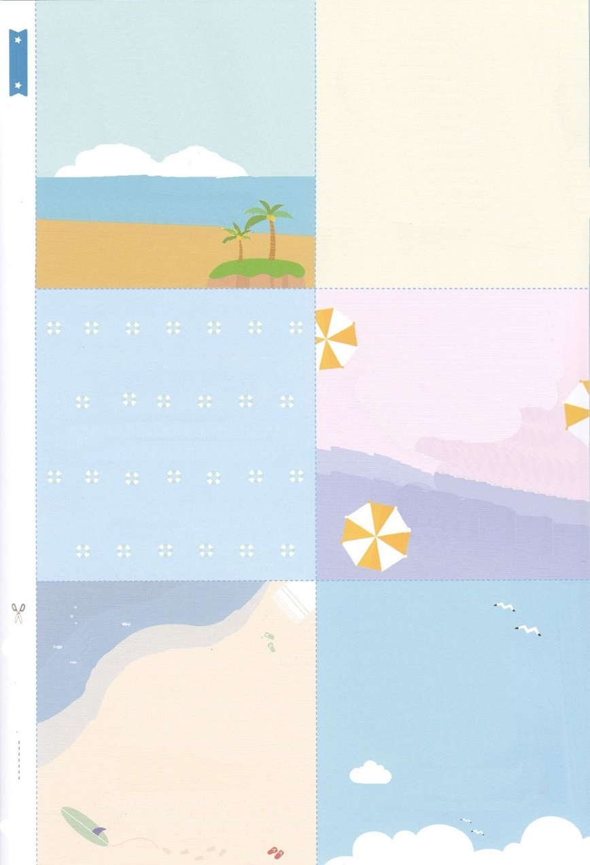

ふろく　　　　　　　　　　　　　　　　　　　　　　　　　　　　　　　　　　　　　　　　　　　　　　　　　　　　　　　　　せんを　はさみで　きりましょう

**か**

**する**

**ト**

**！**

**ナン**

**レム**